HVHX-II
智能远程高压无线核相仪

使
用
说
明
书

武汉超高压科技有限公司

地址：武汉市东西湖区金银潭现代企业城B7栋
电话：027-65655885
传真：027-83805885
网址：www.whehv.com
邮箱: ehv@whehv.com

目 录
一、产品简介 2
二、工作原理 2
三、安全事项 2
四、技术参数 3
五、仪器简介 4
六、操作说明 7
七、结果判断与分析 10
八、远程核相 11
九、维护保养 13
十、出厂配置清单 13
十一、售后服务 14
附录A 15
附录B 16

一、产品简介
HVXH-II智能远程无线高压核相仪（以下简称“仪器”）用于远距离（相距300米～800千米）核对高压相位是否同相，相序颜色是否标注正确。也可用于近距离并网或环网核相。仪器适合5V～220kV输电线路带电作业和二次侧带电作业，具有高压验电功能。
仪器采用无线传输技术和GPS授时技术，操作安全可靠，使用方便，两台（或多台）仪器可以相隔几百公里核相。同时具有4G移动网络通信功能，两台接收主机之间能进行数据交换，直接显示核相结果，解决了普通远程核相仪需通过打电话的方式交换测试数据，再人工计算相位差的问题，避免了可能由此产生的人为失误。

二、工作原理
发射器可以判断线路是否带电，测量线路相位和频率，并将测量数据发送给主机，主机由GPS授时后同时测量，再通过移动网络进行数据交换，并自动计算出同一时刻的相位差值，即为两线路相位差值，从而判断两线路为同相或异相。
仪器测量原理的核心是两主机同步测量的时间差异，采用GPS授时将两主机的时间同步，其同步差异小于10纳秒。由此引入的相位误差小于0.1度。

三、安全事项
1、现场测试时，应按电力部门高压测试安全距离标准进行操作。
2、标准配置绝缘杆3米，对应电压等级为 ≤ 220kV。如测量线路电
压高于220kV时，请使用长度大于3米的绝缘杆。
3、接收主机使用9V2A充电器充电，发射器和采集器使用5V1A充电器充电，切勿混淆。

四、技术参数
1、相位差准确度：误差≤5°。
2、频率准确度：±0.1HZ。
3、电压测量范围为5V～220kV。
4、发射器和接收主机的最大传输视距约100米。
5、结果判断（同相、异相）采用A级标准，相位差≥30°为异相，相位差＜30°为同相。
6、两接收主机测量距离300米～800千米。
7、根据GPS信号强弱自动切换GPS模式和授时模式。
8、真人语音提示测量结果和操作步骤。
9、302*240彩屏同时显示线路相位差、频率、矢量图、电池电量、测量时间、经纬度、卫星数量、GPS信号强度等信息。
10、无操作1小时自动关机。
11、发射器和接收主机均内置可充电锂电池，且电池可拆卸更换。
12、主机电池容量为2500mAH，发射器电池容量为350mAH。
13、高压测量时泄漏电流<10uA。
14、发射器工作功耗<0.1W，接收主机工作功耗<0.3W。
15、接收主机已安装联通通讯卡，可连接2G/3G/4G移动网络。
16、工作环境：-35℃--- +45℃ 湿度≤95%RH。
17、储存环境：-40℃--- +55℃ 湿度≤95%RH。
18、整机重量：约11KG。
19、仪器包装尺寸：长89cm*宽26cmm*高11cm*2个。

五、仪器简介
1、仪器外观简介
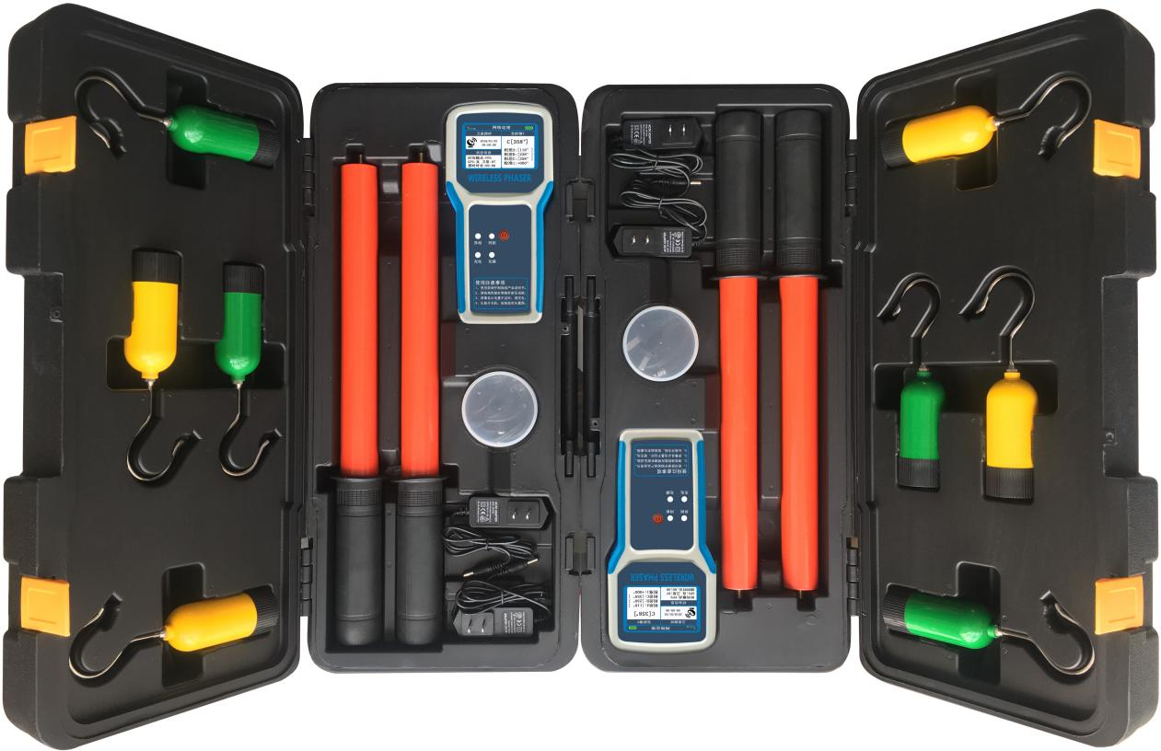

组件说明：
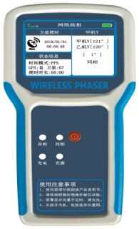  接收主机 | 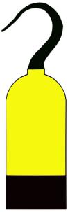  发射器X |   发射器Y
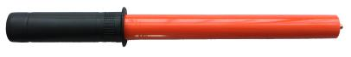  绝缘杆 | 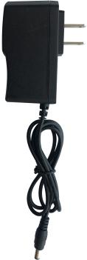  充电器 | 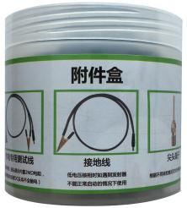  附件盒
2、仪器操作简介
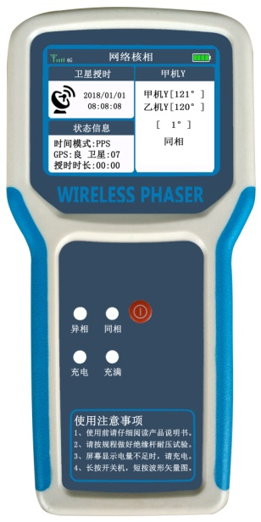  充电孔 喇叭孔  （接收主机） | 指示灯：  - 异相红灯亮：两线路异相。  - 同相绿灯亮：两线路同相。  - 充电红灯亮：正在充电。  - 充电绿灯亮：电已充满。  按键：  1)长按开机或关机。  2)短按近程测量模式和远程测量模式切换。  补充：  1)右上角有电量指示；  2)最下端有充电接口插孔。
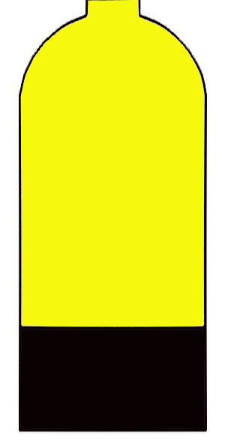  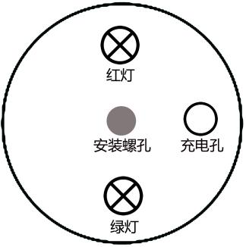  （发射器） | 指示灯：  测量时:红灯和绿灯交替闪烁。  充电时:红灯亮正在充电，绿灯亮已充满。  蜂鸣器：  接触到高压带电线路则蜂鸣器响2秒，表示线路带电。  安装螺孔：  与伸缩绝缘杆相连。  充电孔：  充电时：连接充电器。  自检时：连接测试线接地端。  检测时：连接接地线。

3、仪器自检方法
发射器连接测试线(如图1)。发射器启动，蜂鸣2秒，红绿两指示灯交替闪烁。接收主机开机，在测量界面显示对应发射器信息。则发射器与主机工作均正常。
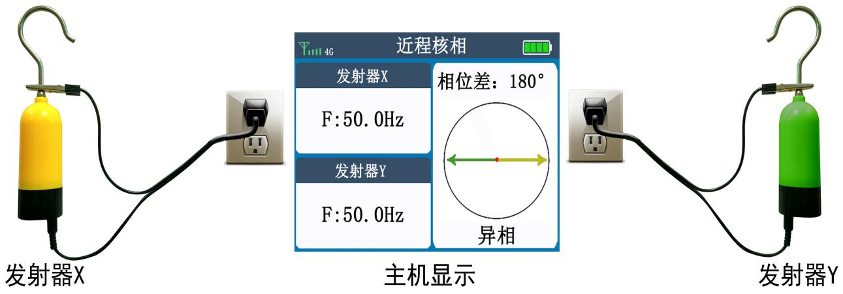
市电自检示意图（图1）
提示：
- 如果测量度数为180°，将一个测试线插头左右对调即为0°。因为火线与零线对调后，两线相位差为180°。
- 自检时两发射器与接收主机的距离大于0.5米为宜。当距离小于0.2米时，可能只连接了1个发射器而主机显示2个发射器信息。此现象为正常现象，不影响仪器使用。当2个发射器都接电时，仪器显示不受短距离影响。
- 自检测试线插头内串联有限流电阻，市电测试时接触鳄鱼夹不会引起触电，以保证人身安全。

六、操作说明
电压等级与被测物 | 操作说明  近距离核相时同时使用X和Y。  远程核相时只使用Y，不使用X。
6kV～220kV输电线路 | 将发射器X/Y连接绝缘杆后挂接在高压线上测量。详见高压线核相操作示意图（图2）。
高压开关柜带电指(显)示器 | 将发射器X/Y尖头端插入带电指示器，再将接地线DC端插入发射器接地孔（也是充电孔），鳄鱼夹接地（一般夹在柜门螺丝上即可）进行测量。详见带电显示器核相示意图（图3）。开关柜PT、CT二次侧取电点核相操作与此测量方法相同。
封闭式高压柜接线T头 | 将发射器X/Y连接绝缘杆后接触T头测试。与高压输电线路核相方式一致。
380V/220V市电线路 | 发射器前端接触带电线路即可测量。
提示：
- 部分型号开关柜装配了带电显示器，其上有取电点，可用于核相。此种方法为二次侧核相，其核相结果正确与否，依赖于L1、L2、L3与与母线的对应关系是否正确。
- 近距离核相时只用1个主机，发射器X/Y配对使用。远程核相时，两个主机相距较远测量，但每个主机只与Y系列发射器配合测量。
一般高压输电线路近距离核相操作方法如图2所示，将X、Y发射器分别用绝缘杆挂接在高压线上，主机开机后选择近距离测量界面，观看测量结果。
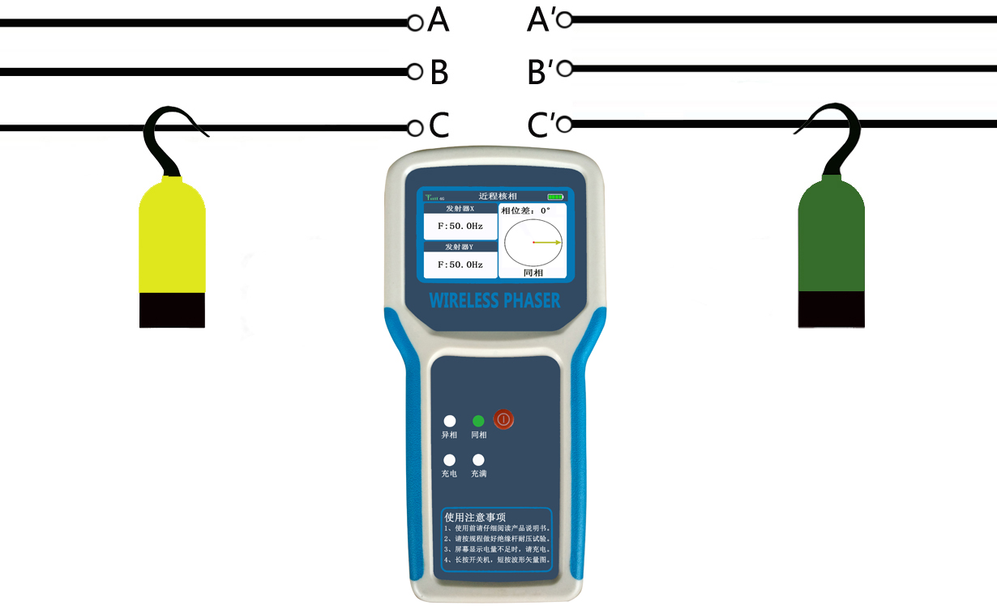
高压线路核相示意图（图2）

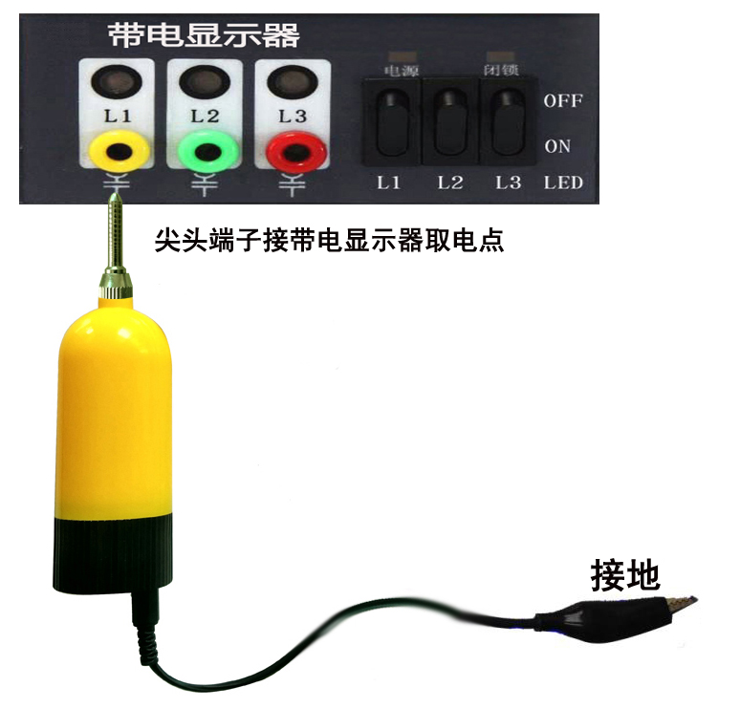
带电显示器核相示意图（图3）

七、结果判断与分析
结果判断采用国标A级标准，同异相以30°为界。近距离核相时X->Y相位差≥30°时为异相，语音提示“异相”，屏幕显示“异相”，异相指示灯亮。X->Y相位差<30°为同相，语音提示“同相”，屏幕显示“同相”，同相指示灯亮。所有相位差结果以X为参照，度数为Y超前于X的相位。
测试结果 | 结果判断 | 两线路其它信息
相位差稳定为0～3度 | 同相 | 同频率\等电压\可并网。
相位差稳定在115～125度 | 异相 | 同频率\等电压\顺序。
相位差稳定在235～245度 | 异相 | 同频率\等电压\逆序。
相位差不稳定，0～360度循环变化 | 两线路频率不相同 | 两线路属于不同电网，且未同步相位，不能并网。
相位差在非0,120,240附近值稳定 | 两线路电压有差异 | 两线路频率相同，电压等级可能相同，但电压有差异。
提示：
- 两线路频率不相同时，需要使用准同期并列装置控制发电机的频率相位，使发电机的相位和频率与主网一致后才可以并网送电。准同期与自同期并列操作见附录B。
- 远程核相结果与近距离核相结果的判断方式基本一致。使用网络核相时，远程核相结果会显示在屏幕上。使用无网核相时，远程核相的结果需要人工计算差值，相位差=甲机Y相位-乙机Y相位。

八、远程核相
1、网络核相
若两处测试地点均有移动网络信号（不论有无GPS信号），先将接收主机开机，短按按键切换到网络核相界面。在室外空旷处等待1-2分钟，连接GPS卫星授时信号和移动网络信号，直至语音播报“发射器无信号”，即可开始测量。显示界面如下：
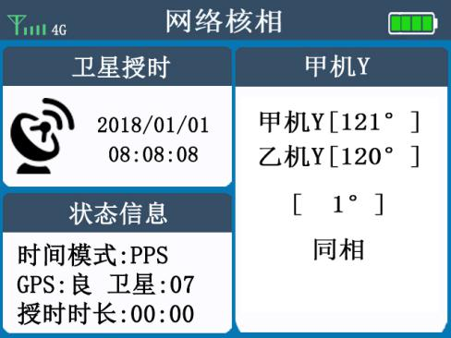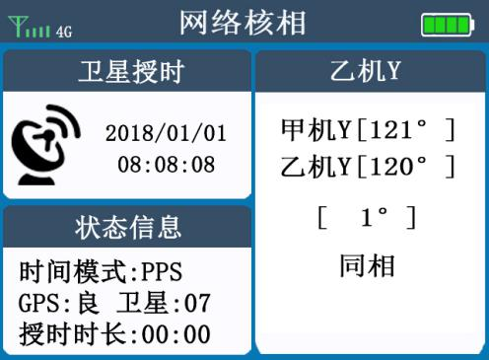
2、无网核相
若测试地点无移动网络信号(一般也没有GPS信号)，如地下配电室，需先将两台接收主机开机，切换到无网核相模式，在室外有GPS信号的地方完成授时，再拿到无网络信号的地方测量即可。此时两台接收主机每10秒记录一组数据，No1到No6分别为每分钟的0s、10s、20s、30s、40s、50s的数据，对比甲乙两机同一编号的数据即可判断同异相。显示界面如下：
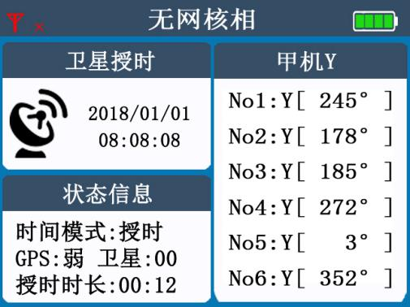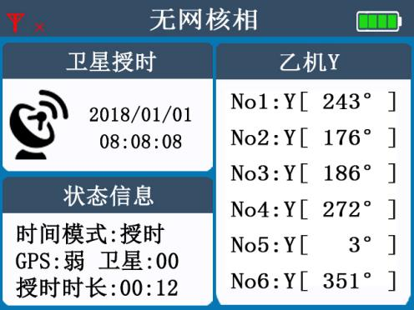
提示：
- GPS信号良好时，测试使用GPS时钟，其精度较高，同步误差小于10纳秒，相位值引入误差小于0.1度。GPS信号弱时，测试使用仪器内部时钟，其精度比GPS时钟差，1秒误差小于0.5微秒，但误差会随着时间推移而累积，10分钟误差小于300微秒，相位值引入误差小于5度。
- 结果计算时应统一计算方式，建议相位差值=甲机相位值-乙机相位值。如果结果为负数，则加360度。
- 如果甲乙两机在短距离范围内（相距小于300米）测量，两发射器的无线信号会相互干扰，可能使测量结果无效。

九、维护保养
1、长期不使用时请充满电后再存放，并每隔三个月充一次电。
2、本产品不宜存放在潮湿、高温、多尘、强电磁场的环境中。
3、绝缘杆首次使用前应做耐压试验，且每年进行一次耐压试验。

十、出厂配置清单
物品名称 | 单机数量 | 整机数量
塑料机箱 | 1个 | 2个
接收主机 | 1个 | 2个
发射器X、Y | 2对 | 4对
伸缩式绝缘杆(3米) | 2根 | 4根
尖头端子 | 2个 | 4个
充电器(5V/1A) | 1个 | 2个
充电器(9V/2A) | 1个 | 2个
自检测试线 | 2条 | 4条
接地线 | 2条 | 4条
说明书 | 1份
出厂检验报告 | 1份
合格证 | 1份
提示：
- 尖头端子为发射器头部弯钩的替换品。当它比弯钩更适于现场操作时，请用它替换弯钩后再操作。
- 自检测试线内部串联2M电阻。连接市电后接触不会触电。
- 接地线为直通导线，只用于电压<1kV场合，高压时严禁使用。

十一、售后服务
1、仪器自售出之日起一个月内，如有质量问题，免费更换新仪器。
2、仪器两年内凡质量问题由我公司免费维修。
3、仪器使用超过两年，我公司负责长期维修，适当收取材料费。
4、若仪器出现故障，请寄回本公司修理。不得自行拆开仪表，否则造成的自损我公司概不负责。

附录A
绝缘杆参数补充说明

绝缘伸缩杆(材料)选用兵工企业生产的防潮绝缘管, 符合IEC/1C78标准具有防潮、耐高压、抗冲击、抗弯等特点, 该材质特性见下表。
表一 绝缘杆机械、电气特性
项 目 | 单 位 | 指 标
马丁式耐热性(纵向) | ℃ | >200
抗冲击(纵向) | MPa/cm | >147
抗弯度(纵向) | MPa | >343
表面电阻系数(水浸后) | Ω | >10x10¹¹
体积电阻系数(常态) | Ω/cm | >10x10³¹

表二 绝缘杆耐压试验参数
电压 (kV) | 长度(m) | 工频耐压 (kV) |  | 时间 (min) | 结果
电压 (kV) | 长度(m) | 标准值 | 试验值 | 时间 (min) | 结果
6-10 | 1.5 | 44 | 44 | 1～5 | 合格
35 | 2.4 | 80 | 80 | 1～5 | 合格
66~110 | 2.8 | 254 | 254 | 1～5 | 合格
220 | 3.0 | 300 | 300 | 1～5 | 合格
产品符合国家GB13398-92、GB311.1-311.6-8、3DL408-91标准和国家新颁布电力行业标准《带电作业用1kV~110kV便携式核相仪通用技术条件 DL/T971-2005》要求。

附录B
发电机并网同期方式分为准同期和自同期两种
准同期并列是将未投入系统的发电机加上励磁，并调节其电压和频率，在满足并列条件（即电压、频率、相位相同）时，将发电机投入系统，如果在理想情况下，使发电机的出口开关合闸，则在发电机定子回路中的环流将为零，这样不会产生电流和电磁力矩的冲击。准同期并列时间长，但冲击小。大型发电机应采用准同期方式。
自同期并列，先将轮发电机组转动起来，当转速上升至稍低于机组的额定转速时，就将断路器闭合，这时电力系统给发电机定子绕组送进三相冲击电流形成旋转磁超然后励磁系统再给发电机转子绕组送进直流电流产生磁超使电力系统将发电机拉入同步运行状态在并列过程中，发电机因有冲击电流而受到一定的损伤是自同期的缺点，优点是并列过程比较迅速。自同期并列时间短，适于小水电的并网。

